Bővítse az alkatresz táblát egy új ár mezővel:

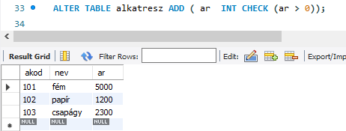

Mely gyártónak nincs terméke:

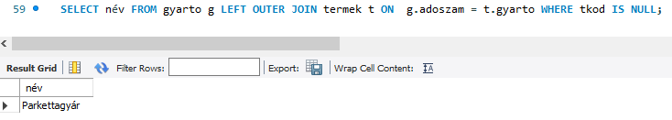

Növelje meg az X kódú alkatrészt tartalmazó termékek árát 10%-kal:

Mely termékhez áll rendelkezésre a legtöbb egység:

